令和５年度 教育コミュニティづくりに係る

「おおさか元気広場」関係者研修を開催しました！

令和５年度 教育コミュニティづくりに係る

「おおさか元気広場」関係者研修を開催しました！

10月2日（月曜日）、大阪府新別館南館 大研修室にて、令和５年度「おおさか元気広場」関係者研修を開催しました。当日は、日頃からおおさか元気広場及び学校支援活動に参画しているコーディネーター（学校と地域の方々とをつなぐ調整役）、安全管理員、ボランティアの方、また活動に興味関心のある方、市町村教育委員会の担当者、放課後児童クラブに関わる方々、おおさか元気広場の体験プログラム（企業・団体プログラム）を提供して下さっている企業・団体の方々が府内各地より68名参加し、活発に意見を交流しました。

**１．おおさか元気広場の事業説明等　　　　大阪府教育庁　市町村教育室　地域教育振興課職員**

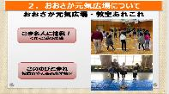

最初に大阪府教育庁 市町村教育室 地域教育振興課職員より説明しました。時代とともに子どもたちの放課後の過ごし方が大きく変わりつつある中で、おおさか元気広場の担う役割と具体的な活動事例の紹介、企業・団体プログラムの説明をしました。地域の方々のお力をつないでいくことで、おおさか元気広場が子どもの躍動の場として大きな可能性持つことについてお話ししました。

**２．講演「現在の子どもたちの集団づくりとあそび　　―子どもと一緒に創るあそび世界―」**

　次に、大阪健康福祉短期大学　代田　盛一郎教授より、おおさか元気広場における「児童期の子どもとの関わりかた」を中心に、子どもの発達や遊びへの関わりについて、専門的な視点でお話いただきました。

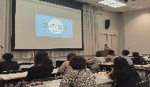

　参加者の方々は、代田教授のご講演とそれぞれの日頃の活動を照らし合わせながら、お話を熱心に聞かれており、講演後には「すごく共感できた。」「あそびの大切さを知ることができた。子どもが思いを自由に出せるように、大人の日々の接し方を大切にしたいと思った。」といった意見がよせられました。教授の明るく親しみやすいお話しぶりから、会場は終始和やかな雰囲気に包まれていました。

【講演内容】

・子どもにとっての社会性は、人と何かを一緒にやってよかったなという経験から育つものである。子ども同士が関わったり、関わるときに「面白かったね」「よかったね」のような心が通い合うような言葉のやり取りが大事。

・「あそび」と「遊び」。ひらがなの「あそび」は気持ちの余裕。大人の方に「あそび」があることで、子どもたちが楽しい、面白いと思う活動が成立する。

・「大人がいないと遊びが成立しない」から「大人が入ると遊びが成立する」という視座への転換。大人の助けを受けてできることを少しずつ子どもたちが自主的にできるようになればいい。大人が意識的に、遊び方や楽しみ方、そして「やっていいんや。」「喜んでいいんや。」という部分を見せて欲しい。

**３．企業・団体プログラム博覧会**

　次に企業・団体プログラムに参画していただいている８つの企業・団体様にブースを出していただきました。各ブースでは参加者に直接プログラムを説明したり、実際に体験していただいたりしました。

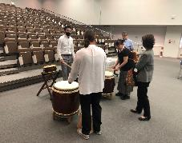

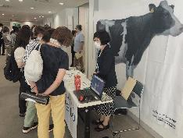

「普段、企業・団体と直接関わる機会があまりない。」と話す参加者の方も多く、皆さん積極的にプログラムの説明を聞いたり、質問をされたりしており、どのブースも大盛況でした。

　大阪府では、約100種類（R5年10月時点）の企業・団体プログラムを準備しています。子どもたちに豊かな体験活動を提供できる機会となりますので、是非、活用をご検討ください。

**※今回ご参加いただきました企業・団体**

**かがや樹、中西金属工業株式会社、株式会社グルメ杵屋、株式会社太鼓センター、NPO法人日本交流分析協会関西支部**

**雪印メグミルク株式会社、SMBCコンシューマーファイナンス株式会社、一般社団法人こどもミュージアムプロジェクト協会**

**4．協議「みんなで考える『めっちゃ楽しい』元気広場を作るコツ」**

最後に、今日の学びや参加者が日々取り組んでいる活動をベースにし

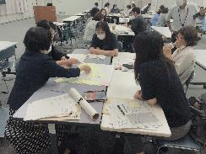

て「みんなで考える『めっちゃ楽しい』元気広場を作るコツ」をテーマに協議を

行いました。参加者を13班に分け、各々で「コツ（参加者のみなさんが

おおさか元気広場を運営するにあたって大切にしていること）」を出し合います。各々が出した「コツ」をまとめて、「めっちゃ楽しい」元気広場を作る上で、常に心がけたいことや心構えを「秘伝の書」にまとめるワークを行いました。

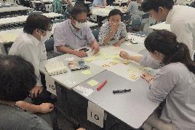

　参加者の方々は、それぞれに日頃の活動の中で子どもたちが楽しんでいる

様子を思い浮かべながら、「コツ」をメモされ、その後の協議では、各班で白熱

した意見交換が行われました。「秘伝の書」の発表では、多くの班が意欲的に挙手され、協議の成果を我先にと発表されている姿が、とても印象的で、元気広場の取組みを良くしたいという意欲が伝わってきました。

　この協議を受けて、代田教授からは、「おおさか元気広場が盛り上がることによって、取組みのレベルが上がる。そして集っておられる一人ひとりの方や団体の視野が広がることにつながると思います。そこから、現在、元気広場に集えない、集うことのできない子どもたちにも取り組みが行き届くようお願いしたいと思います。」「皆さんが作った『秘伝の書』。子どもたちは、これを『どう読むのか？』子どもたちと一緒に『秘伝の書』を考え、バージョンアップし続けるという深いところまで進めていただきたいと思います。」とご講評をいただきました。

　参加者の皆様には、今日の学びと出会いをぜひこれからの活動に活かしていただきたいと思います。

**みなさんが作った「秘伝の書」を伝授します‼**

